**Mask design 1**

Linewidth: 10 μm, sensing area: 5 mm * 5 mm

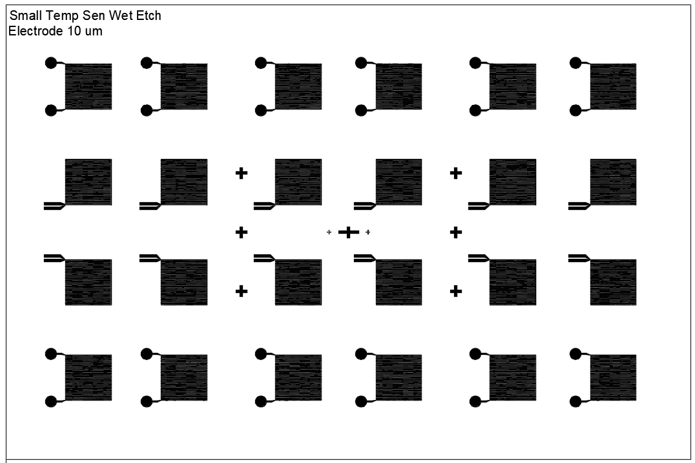

Linewidth: 10 μm, sensing area: 5 mm * 5 mm

Linewidth: 10 μm

Linewidth: 10 μm, sensing area: 5 mm * 5 mm

Linewidth: 10 μm

Linewidth: 20 μm, sensing area: 5 mm * 5 mm

矩形

Linewidth: 20 μm, sensing area: 5 mm * 5 mm

Linewidth: 20 μm

Linewidth: 20 μm, sensing area: 5 mm * 5 mm

Second layer mask version

卡通人物

Second layer mask version

Second layer mask version

**Mask design 2 round**

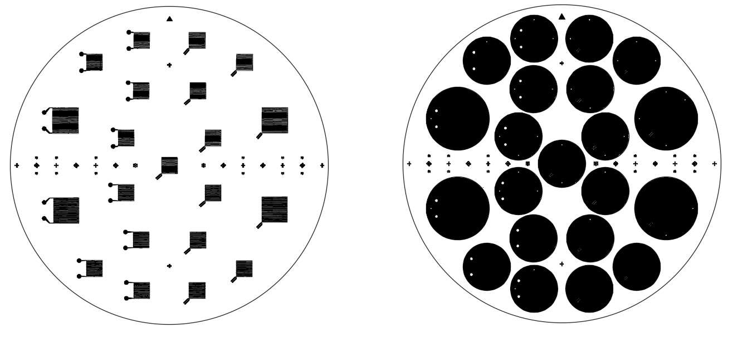

电脑萤幕

Linewidth: 10 μm, sensing area: 5 mm * 5 mm

Linewidth: 10 μm, sensing area: 5 mm * 5 mm

Linewidth: 20 μm, sensing area: 8 mm * 8 mm

Second layer mask version

Second layer mask version